**SET**

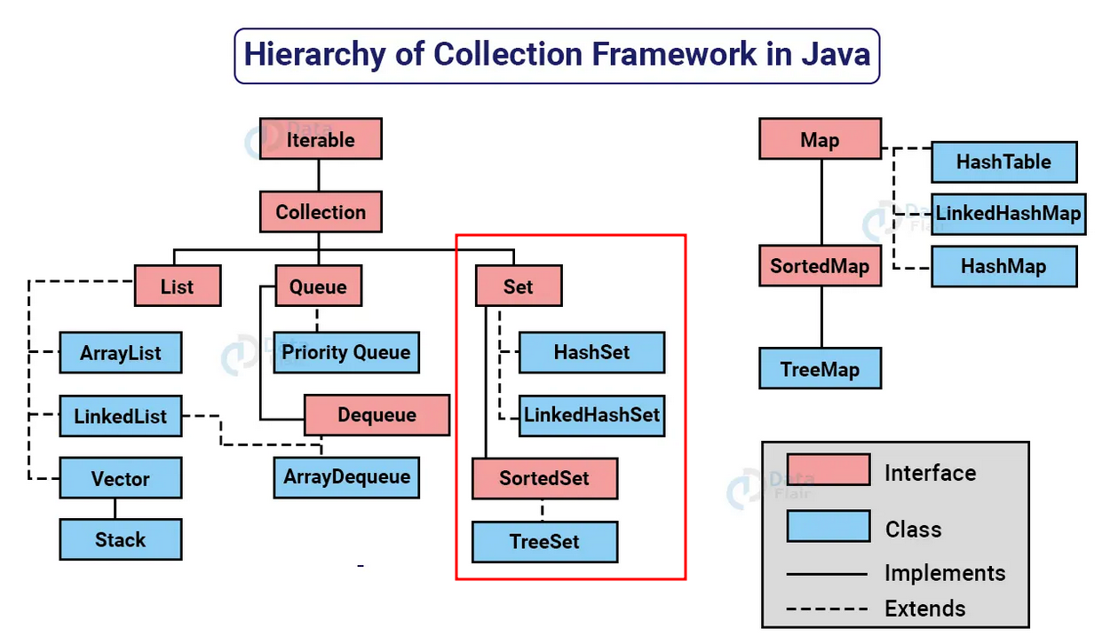  
[**Hierarchy of Collection Framework in Java**](https://data-flair.training/blogs/collection-framework-in-java/)

* A interface Set é uma coleção que não pode conter elementos duplicados.
* Essa interface representa o conceito matemático de um conjunto e é usada para representar conjuntos, como um baralho de cartas.
* A plataforma Java possui três implementações de Set de uso geral: HashSet, TreeSet e LinkedHashSet.
* A interface Set não permite acesso aleatório a um elemento na coleção.
* Para percorrer os elementos de um Set, você pode usar um iterador ou um loop foreach.

HashSet: O HashSet é uma implementação da interface Set que armazena os elementos em uma tabela hash. Ele não mantém uma ordem específica dos elementos. A principal vantagem do HashSet é que ele oferece um desempenho de busca muito eficiente, pois usa funções hash para indexar os elementos. No entanto, a ordem em que os elementos são adicionados pode não ser preservada ao percorrer o conjunto.

TreeSet: O TreeSet é uma implementação da interface Set que armazena os elementos em uma árvore binária balanceada. Isso significa que os elementos são armazenados em uma ordem classificada e são mantidos automaticamente em ordem crescente. A principal vantagem do TreeSet é que os elementos são sempre retornados na ordem classificada, o que facilita a obtenção de elementos em uma determinada ordem. No entanto, a busca e a inserção são um pouco mais lentas em comparação com o HashSet.

LinkedHashSet: O LinkedHashSet é uma implementação da interface Set que mantém a ordem de inserção dos elementos, além de usar uma tabela hash para obter um bom desempenho de busca. Ele é semelhante ao HashSet, mas também mantém uma lista duplamente vinculada que preserva a ordem de inserção. Isso permite que os elementos sejam percorridos na ordem em que foram adicionados. O LinkedHashSet é útil quando você precisa manter a ordem de inserção dos elementos e também ter um bom desempenho de busca.

Referências:

[1] "Collections in Java Tutorial." DigitalOcean Community. Disponível em: <https://www.digitalocean.com/community/tutorials/collections-in-java-tutorial>.

[2] "Java™ Platform, Standard Edition 17 API Specification - Class Set." Oracle. Disponível em: <https://docs.oracle.com/en/java/javase/17/docs/api/java.base/java/util/Set.html>.